Firma: |  | Betriebsanweisung  Lithium-Ionen-Akkumulatoren | Stand: TT.MM.JJJJ
 | Anwendungsbereich
Betrieb:
Arbeitsbereich, Arbeitsplatz:
Tätigkeit: Umgang mit Lithium-Ionen-Akkumulatoren (Li-Ionen-Akkus)
 | Gefahren für Mensch und Umwelt
  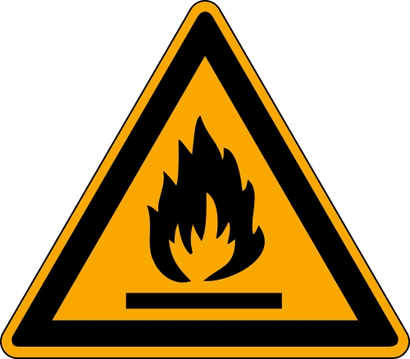    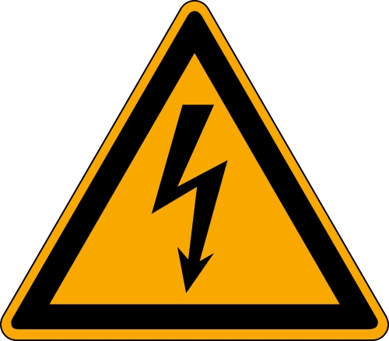 | - Zerstörung des Akkus durch mechanische, thermische oder elektrische Belastungen, z. B. Stöße, Vibrationen, Hitze, Kälte, falsche Ladung oder Kurzschluss der Pole – hierbei kommt es zu:  - einem Austritt von ätzender Flüssigkeit, die Hautreizungen, Verbrennungen und Verätzungen hervorrufen kann  - einer erhöhten Brandgefährdung durch Austritt des Elektrolyten, der aus einem brennbaren Lösungsmittel besteht  - einem Austritt giftiger Inhaltsstoffe bzw. Verbrennungsprodukte im Brandfall  - Gefahr durch elektrische Spannung
 | Schutzmaßnahmen und Verhaltensregeln
     | - Betriebsanleitung/Sicherheitsdatenblatt des Herstellers beachten  - nur vom Hersteller freigegebene Ladegeräte benutzen  - Li-Ionen-Akkus vor mechanischer Belastung schützen, d. h. Stößen, Stürzen, Vibrationen  - Batteriepole vor Kurzschluss schützen  - Li-Ionen-Akkus nicht unmittelbar und dauerhaft hohen Temperaturen aussetzen  - Li-Ionen-Akkus regelmäßig (Zeitraum) auf Beschädigungen kontrollieren  - Lagerung und Nachladen in feuerbeständigen bzw. räumlich abgetrennten Räumen oder Bereichen  - Li-Ionen-Akkus nicht in der Nähe brennbarer Materialien lagern; Sicherheitsabstand mindestens 2,5 m  - keine Mischlagerung mit anderen Produkten zulassen  - Lagerraum ausreichend belüften  - geeignete Feuerlöscher bereitstellen – siehe Sicherheitsdatenblätter  - defekte Li-Ionen-Akkus umgehend fachgerecht entsorgen  - Persönliche Schutzausrüstung benutzen
 | Verhalten bei Störungen und im Gefahrfall
- Führungskraft (Name) informieren (Telefonnummer)
- Akkumulator vom Gerät trennen bei Anzeichen von Rauch-, Hitze-, Geruch-, Geräuschentwicklung oder Deformation, und umgehend an einen sicheren Aufbewahrungsort ablegen, z. B. in feuerbeständigen Behälter oder mit Sicherheitsabstand zu brennbaren Materialien; weiteres Handling nur mit geeigneter PSA
Störungen beim Ladevorgang:
- bei Betriebsstörungen das Ladegerät sofort abschalten
- Steckverbindung ziehen und Li-Ionen-Akku – wenn gefahrlos möglich – abklemmen
Beseitigen von ausgetretenen Flüssigkeiten:
- Schutzbrille, laugenbeständige Handschuhe und ggf. lösemittelbeständige Schutzkleidung tragen
- mit trockenem, saugfähigem Textil aufwischen und getrennt von anderen Abfällen als gefährlichen Abfall bei Sonderabfallsammelstellen nach nationaler Vorschrift entsorgen
- Dämpfe nicht einatmen
Im Brandfall:
- außerhalb der entstehenden Dämpfe und Gase bleiben, Windrichtung beachten
- wenn gefahrlos möglich, Akkumulatoren aus dem Bereich des Feuers entfernen
- Kühlen oder Löschen mit Wasser ist grundsätzlich möglich, dies sollte jedoch nur durch geschultes Personal mit ausreichend großen Wassermengen erfolgen
- Brände mit geeigneten Feuerlöschern bekämpfen; bei unklarer Gefahrenlage nur mit ABC-Pulverlöscher löschen – besonders geeignet ist Metallbrandlöscher der Brandklasse D
 | Verhalten bei Unfällen – Erste Hilfe |  |  | Notruf: 112
   | - Erste Hilfe leisten:  - Erste-Hilfe-Einrichtungen: (Was ist wo?)  - Ersthelferinnen und Ersthelfer: (Namen, Telefonnummern)  - (Notrufnummern)  - besondere Erste-Hilfe-Maßnahmen:  - Ladegerät abschalten und unter Beachtung des Eigenschutzes möglichst die Steckverbindungen trennen  - nach Hautkontakt: betroffene Hautpartie mit reichlich Wasser und Seife abwaschen  - bei Augenverletzungen durch Elektrolyt: sofort für mindestens 15 Minuten Augenspülung anwenden und ärztliche Hilfe in Anspruch nehmen  - Erste-Hilfe-Leistungen dokumentieren
 | Instandhaltung, Entsorgung
- keine Reparatur-/Instandsetzungsarbeiten an Li-Ionen-Akkus durchführen
- gemäß ADR Sondervorschrift 661 als Gefahrgut entsorgen
- defekte Li-Ionen-Akkus in feuerbeständigen Behältern lagern
Datum, Unterschrift

Dieses Muster muss an die betrieblichen Gegebenheiten angepasst werden. Die Versicherten sind auf Grundlage der Betriebsanweisung zu unterweisen.

